Руководство оператора
по проведению испытаний (тестированию) программы для ЭВМ

«Реконфигурируемый программный модуль модулятора сигналов с прямым расширением спектра»

1. Назначение документа

Настоящий документ предназначен для пользователя, который должен:
- развернуть поставочный пакет с программным модулем;
- запустить контрольные сценарии моделирования;
- получить выходные файлы;
- убедиться, что модуль работает корректно.
Испытания заключаются в проверке работоспособности реконфигурируемого программного модуля модулятора сигналов с прямым расширением спектра в соответствии с техническими требованиями. В ходе испытаний используются заранее подготовленные входные тестовые сигналы.

2. Условия проведения испытаний

Испытания заключаются в проверке работоспособности реконфигурируемого программного модуля модулятора сигналов с прямым расширением спектра в соответствии с техническими требованиями.
В ходе испытаний в качестве входных данных может использоваться любой файл данных.
Результатом работы модуля является выходной файл, содержащий модулированный сигнал в виде последовательности пакетов заданной структуры.

- Операционная система Linux Ubuntu 22.04 LTS (или более поздняя версия).
- Компилятор языка Verilog – Icarus Verilog 12.0 (или более поздняя версия).
- Командная оболочка Bash.

3. Проверка работоспособности

3.1. Для запуска проверки реконфигурируемого программного модуля необходимо в OC Linux Ubuntu 22.04 LTS с установленным компилятором языка Icarus Verilog 12.0 скачать и распаковать архив HDL_ShPS_Modulator_release.zip по ссылке, расположенной по адресу:

http://recursive.ru/HDL_ShPS_Modulator/
или скачать образ ОС Linux Ubuntu для программы Oracle VM VirtualBox 7.1.12 с настроенным окружением и уже включенным каталогом HDL_ShPS_Modulator, ссылка на который имеется на той же странице.
3.2. В папке HDL_ShPS_Modulator находятся основные файлы программного модуля, которые описаны в таблице 1.
Таблица 1

Основные каталоги и файлы реконфигурируемого программного модуля модулятора сигналов с прямым расширением спектра
Путь | Назначение
hdlsrc/ShPS_mod_Ver1/ | HDL-исходники модуля и входные данные для тестового стенда
sim/mod_ShPS_Mod_w_parameters_icarus_tb.v | Основной тестбенч
tools/ | Утилиты очистки CSV, отбора динамики и построения графиков
run_icarus.sh | Базовая проверка модуля
run_demo_modes.sh | Сравнение демонстрационных режимов
run_examples_spectrum.sh | Сравнение трех рабочих примеров по финальному выходу
run_examples_internal_spectrum.sh | Сравнение трех рабочих примеров по внутреннему узлу
setup_env.sh | Автоматическая подготовка окружения

3.3. На первом этапе необходимо настроить необходимое окружение для функционирования модуля (рис. 1). Для этого используется скрипт:
./setup_env.sh

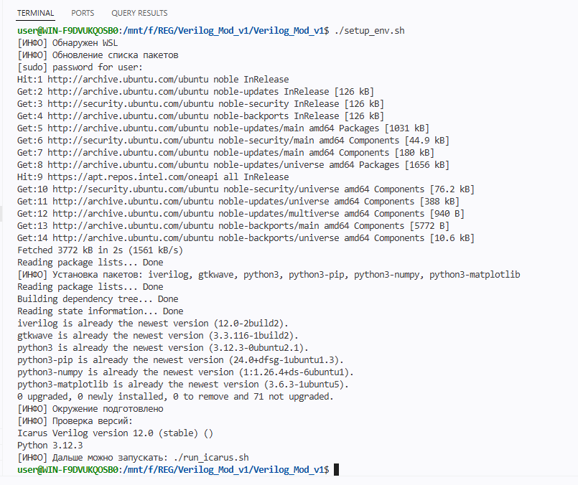
Рисунок 1 – Результат работы скрипта подготовки окружения

В результате работы данного скрипта будет установлено:
- iverilog;
- vvp;
- gtkwave;
- python3;
- python3-numpy;
- python3-matplotlib.

3.4. Выполнить базовую проверку:
./run_icarus.sh
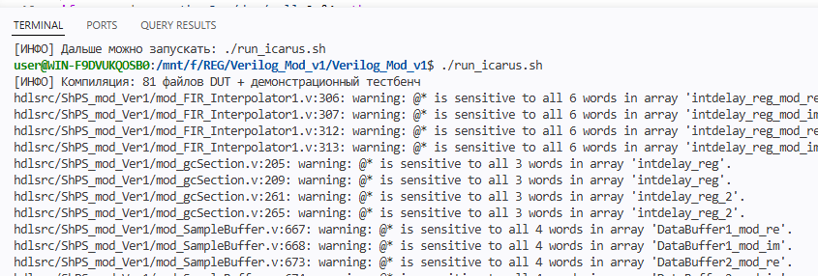
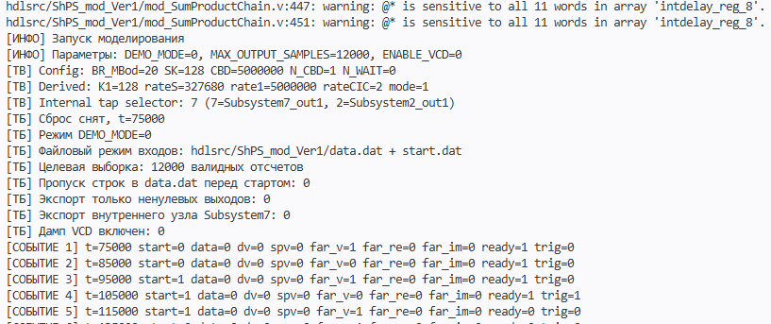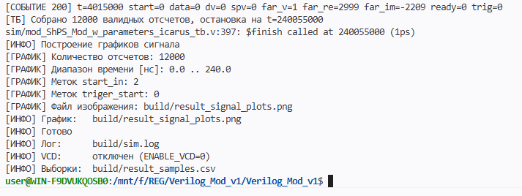
Рисунок 2 – Результат работы скрипта run_icarus.sh
Назначение шага:
- убедиться, что HDL-исходники компилируются;
- убедиться, что тестовый стенд запускается;
- получить первый набор выходных данных без сравнительного анализа.
Результат работы – сформированное временное и спектральное представление текущего сигнала в фале build/result_signal_plots.png (рис.3)

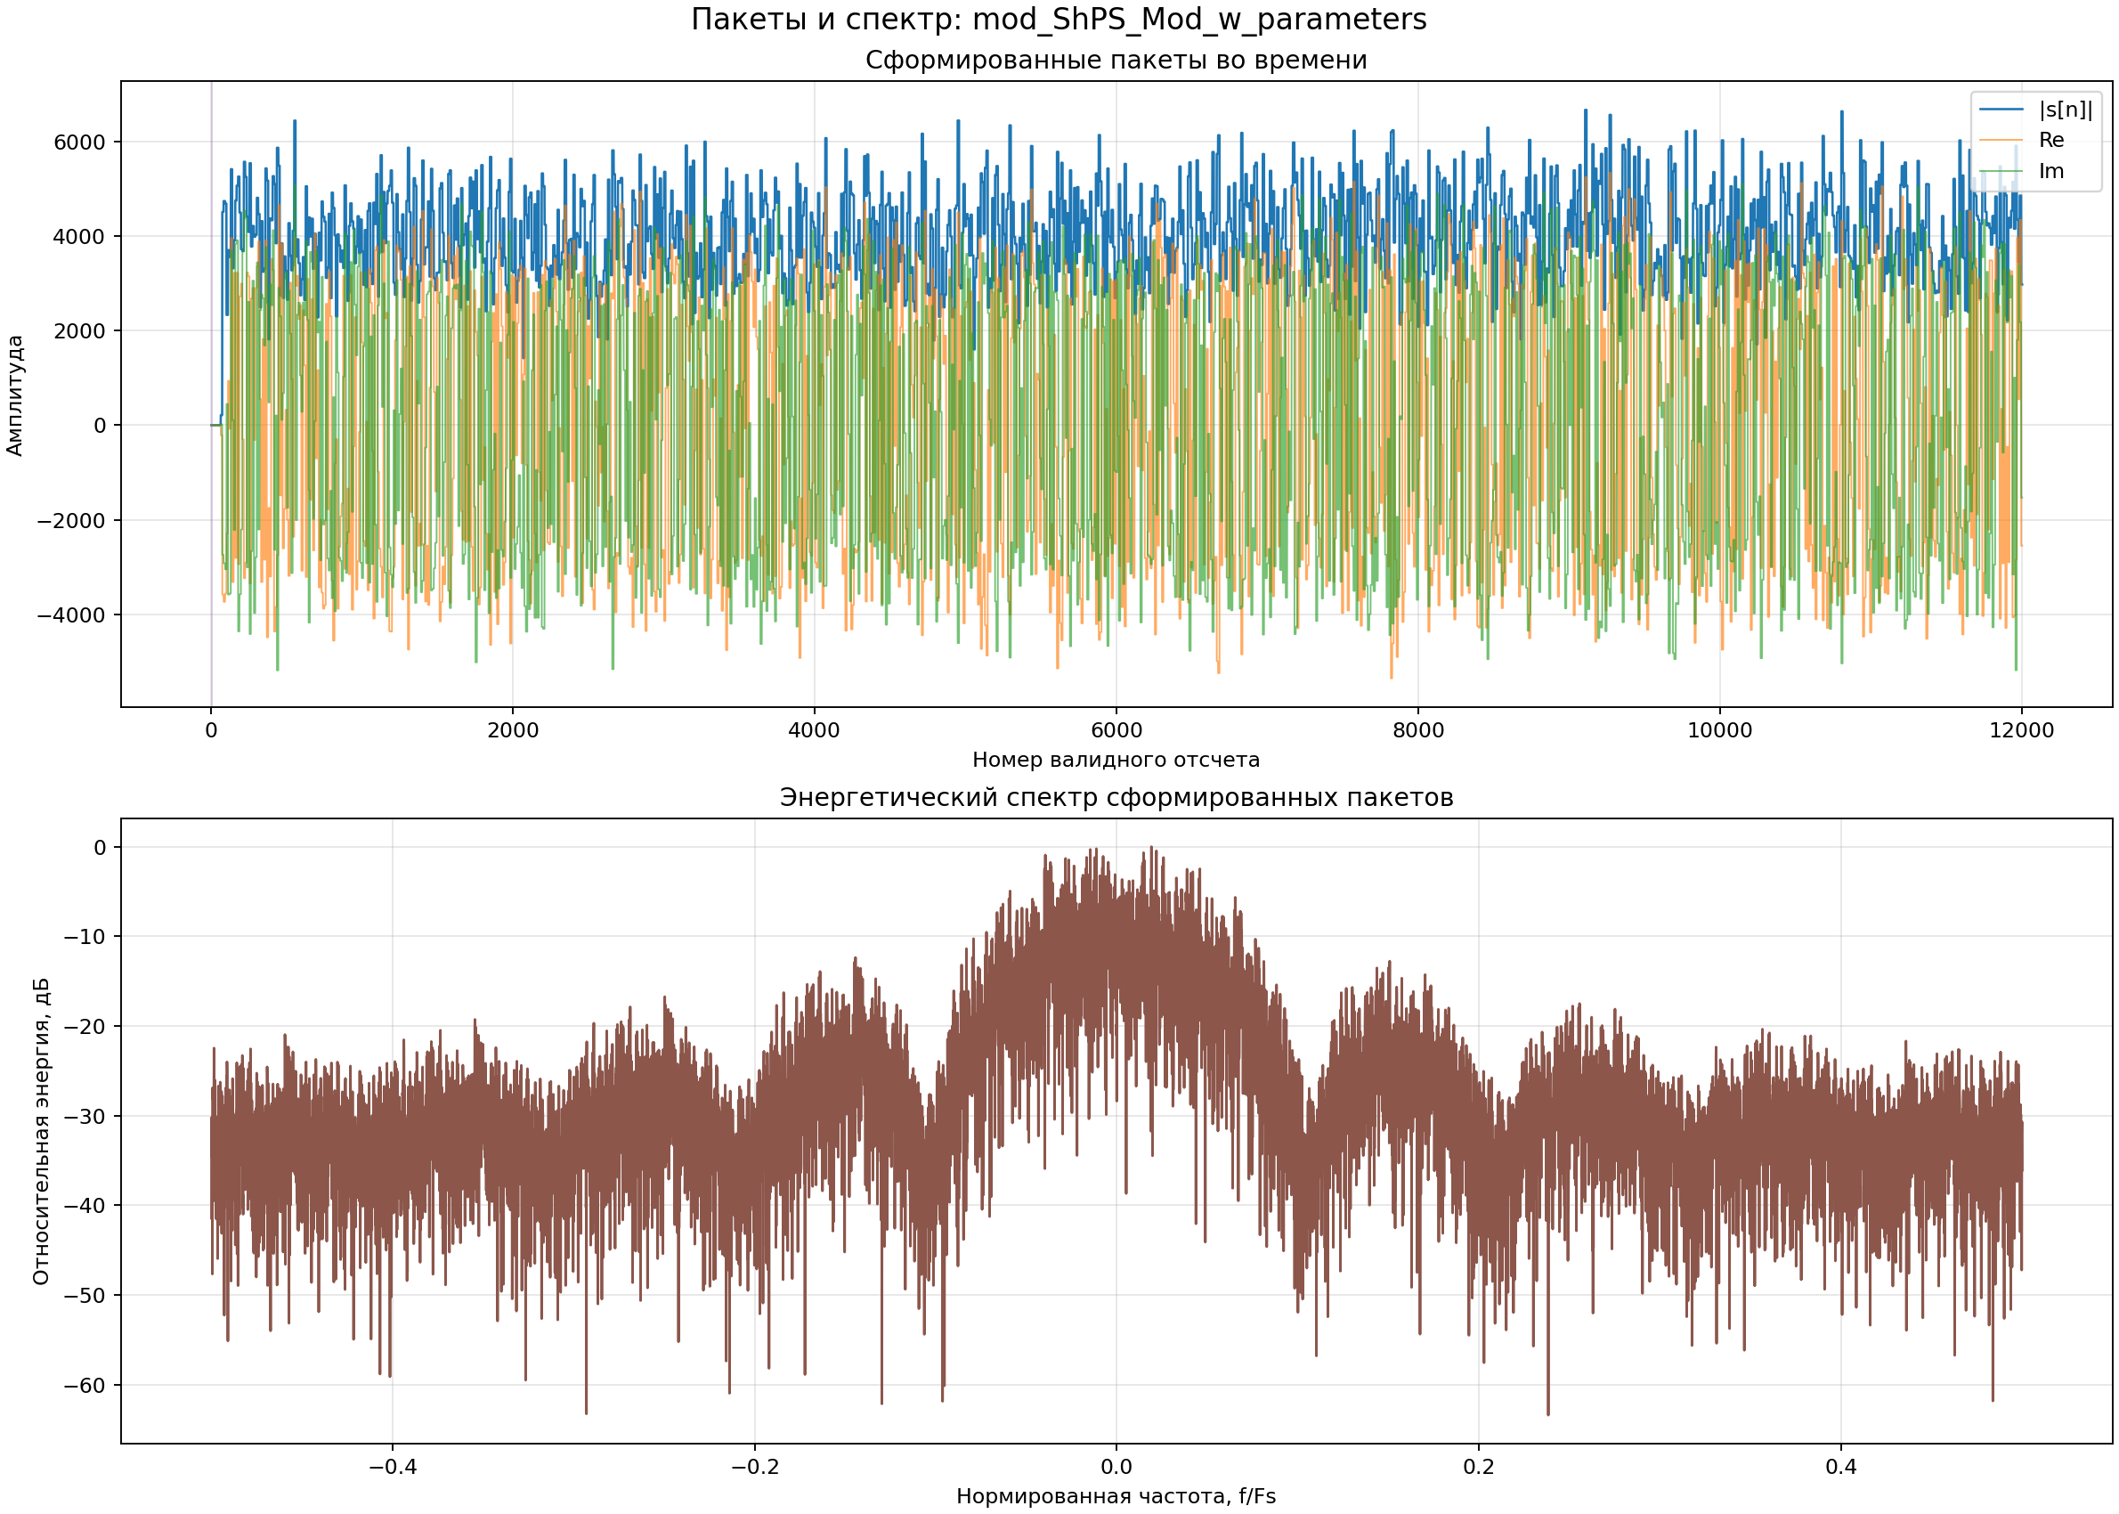
Рисунок 3 – Временное и спектральное представление сформированного сигнала

3.5. Запустить скрипт для сравнения демонстрационных режимов

./run_demo_modes.sh
В результате работы скрипта в директории build/modes будут сформированы файлы с результатами симуляции и графики для трех тестовых режимов симуляции (рис. 4–7).

Рисунок 4 – Временное и спектральное представление сигнала для варианта 1 (build/modes/result_signal_mode0.png)

Рисунок 5 – Временное и спектральное представление сигнала для варианта 2 (build/modes/result_signal_mode1.png)

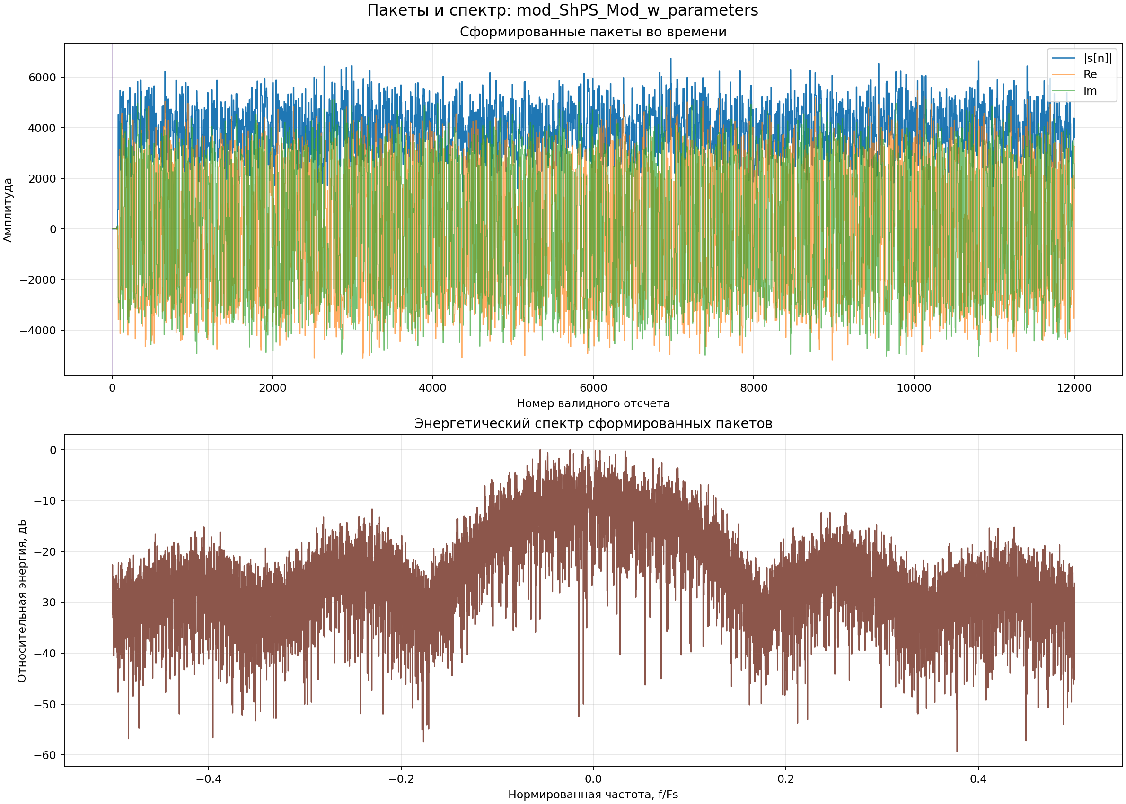

Рисунок 6 – Временное и спектральное представление сигнала для варианта 3 (build/modes/result_signal_mode2.png)

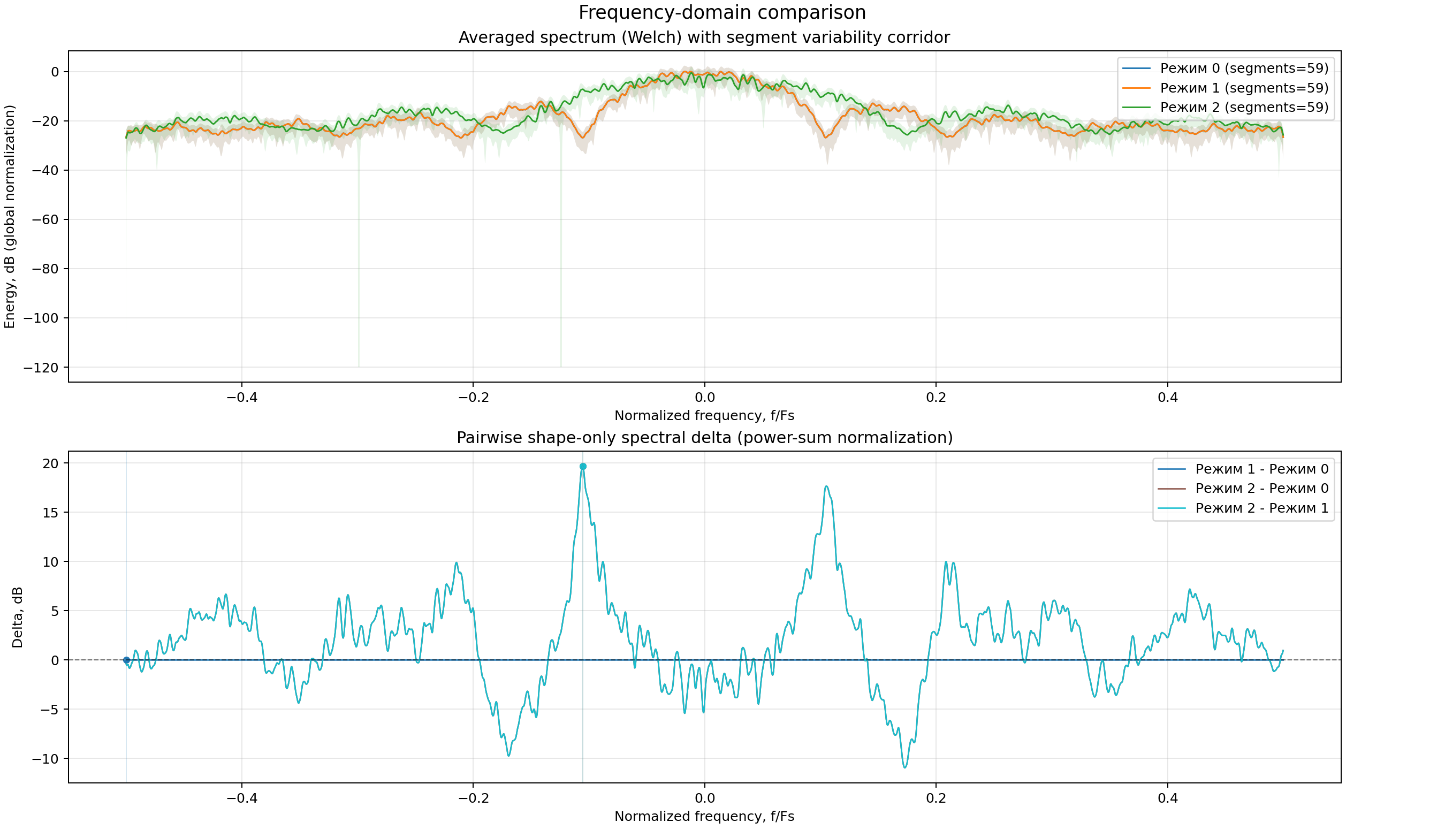
Рисунок 7 – Результат сравнение режимов формирования
(build/modes/result_compare_modes.png)

4. Критерием правильности выполнения проверки является выполнение всех условия:
скрипт завершился без аварийного выхода;
сформированы CSV и PNG;
итоговые CSV содержат ненулевые данные;
сравнительные графики показывают различие между примерами там, где различие ожидается.

